臺北市政府產業發展局「臺北市輔導生技產業計畫委託服務案(後續擴充)-2026亞洲生技大會-臺北生技館」委託服務案
計畫構想書（案號：1151000191）

一、計畫緣起：

（一）計畫緣起
一年一度的生技盛會-2026亞洲生技大會將在7月16日至7月19日於南港展覽館1、2館舉辦，透過全球BIO生技協會與台灣生物產業協會的合作，亞洲生技大會將力邀全球知名生醫科學家、企業家、投資人及創新精英彙聚一堂，分享交流並展開思想碰撞，在複雜紛繁的生醫商業世界裡發現新市場，更精準地鎖定全球產業趨勢，挖掘合作夥伴及客戶，促進更多國際及跨域交流合作。
2026亞洲生技大會大會主題為”Asian Inspiration, Global Impact”，系列活動包含生技大展、創新論壇、投資高峰論壇、區域合作論壇、公司展望會、衛星研討會及商機媒合會，由來自北美、亞洲、歐洲各國之生技產業代表、投資者共襄盛舉，探討生技商機與產業趨勢，展現亞洲快速發展的經濟、充滿活力與創新的生醫生態系統以及全球互聯的生技產業價值鏈。
2025年亞洲生技大會展覽數近2,200攤，14萬以上參觀人次，論壇暨研討會參與者3,000人次，國際講者逾250人，商機媒合數8,800場，為目前台灣國際最大規模之展會活動。
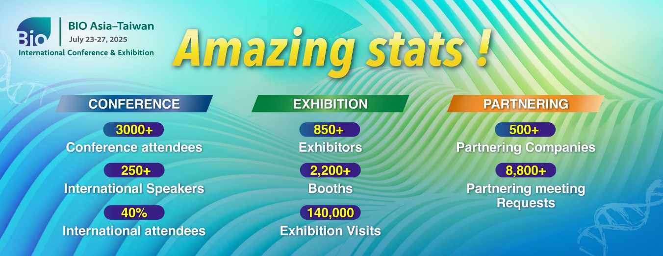
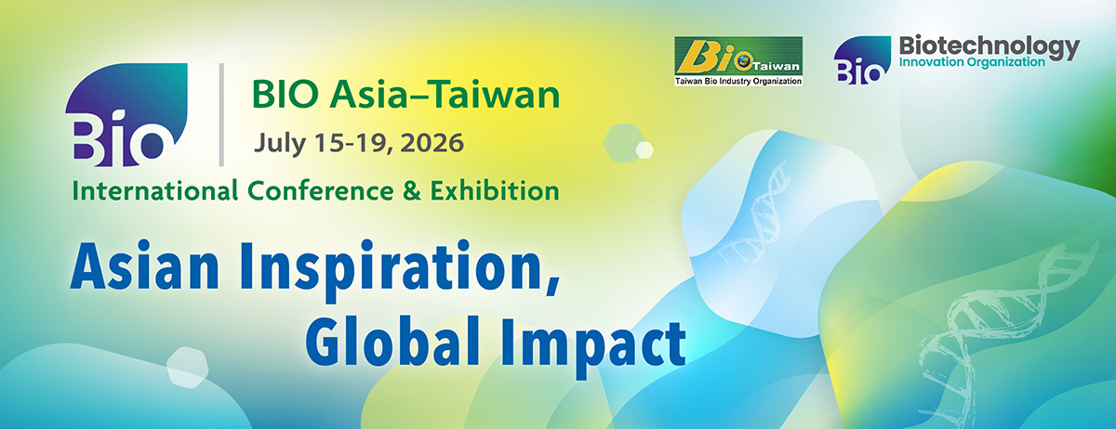
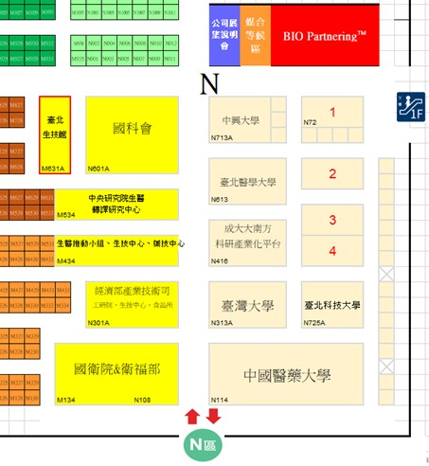

（二）計畫目標
透過籌設「臺北生技館」參展，以「智慧生醫：驅動健康新未來」為主軸，整合展示臺北市生技企業於智慧醫療、精準醫療、個人化治療，以及預防與健康管理等領域之創新技術與應用成果，呈現生醫產業邁向智慧化與高值化發展的整體能量。
展館規劃「AI醫療」與「精準健康」兩大主軸展區，內容涵蓋智慧檢測、醫療決策輔助系統，以及製藥與藥物研發、基因檢測與個人化醫療、穿戴式裝置、遠距照護與居家健康監測等重點領域，展現新興科技於疾病早期預警、診療精準化、治療效率提升及康復優化等面向之應用成果，並延伸探討產業未來發展趨勢與挑戰。
此外，館內亦呈現臺北市產業投資環境、產業推動資源及生技產業發展情勢等政策資訊，並設置舞台交流區，辦理企業技術發表、醫療創新專題分享，以及產業園區與投資環境介紹，促進產業交流與跨域合作，全面展現臺北於智慧醫療與生醫產業之發展實力。

二、計畫項目及說明：

（一）臺北生技館展會資訊
- 展覽地點：南港展覽館1館4樓
- 展覽期間：114年7月16日至7月19日(進場搭建為7月14、15日)
- 攤位數目：淨地攤10個。空間區分:展示區(包含市政行銷區及主題專區)、活動舞台區、洽談區、服務台及倉儲區。

（二）展館整體場佈規劃設計與工程施作（佔全案權重為60%）
- 依據臺北生技館展出空間需求提供規劃設計與工程施作。
- 展示區需規劃設計包含市政行銷區及主題專區。
  - 市政行銷區：
需規劃版面空間供展現臺北市生技產業亮點及生技產業政策成果。預計內容包含：臺北生技產業發展情勢、臺北市生技相關獎補助計劃等產業輔導資源、臺北生技園區及北投士林科技園區等產業聚落介紹、臺北生技獎歷屆得獎展品靜態展區，以及市政行銷影片、歷屆得獎展品影片等。
  - 智慧生醫：驅動健康新未來主題專區
需規劃10家企業參展空間，提供展桌、展台、背版等相關展示形式設備。
- 活動舞台區
規劃包含舞台、燈光音響等影音設備及來賓座位區。
- 展區其他規劃
規劃設計包含服務台、洽談區及倉儲區相關設備。其中倉儲區內需包含置物層架並能上鎖。

三、完成採購後之預期使用情形及其效益目標：

（一）上述所列之工作內容項目，為執行本計畫至少必須完成之工作，惟廠商於研提計畫書時得為執行創意及新增其他工作項目之規劃，以增加計畫整體效益。

（二）活動成果報告：活動成果報告書一式1份（含場佈進場、施工過程、撤場拆除等紀錄照片，所附圖檔須達300dpi以上）及電子檔1份。

四、投標廠商應注意事項：

（一）本案預計政府經費新台幣：陸拾玖萬元整。

（二）本計畫經費採總包價法。

（三）本案無押標金及履約保證金。

（四）委託工作期限：自決標日之次日起至民國115年7月24日。

（五）投標文件之內容涉及智慧財產權歸屬及侵害第三人合法權益時，由廠商負責處理並承擔一切法律責任。

（六）廠商執行本案應依「政府機關政策文宣規劃執行注意事項」及預算法第六十二條之一規定辦理，如有不符規定部分本中心將不予驗收核銷，廠商不得異議。

（七）市議會審查預算如有下列情形，廠商必須遵守，不得異議，且本中心不負任何賠償責任。

本計畫如於市議會審查預算時指定刪除，本中心即撤銷本標案。

如於市議會審查預算時指定刪減本計畫經費或刪減本中心總經費或政策變，致影響本計畫執行者，雙方得協議變更計畫內容後議價。

（八）得標廠商應於議價決標後7日（不含例假日）內依規定之格式，檢送計畫書及委辦契約書辦理簽約。

